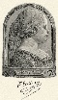 | 12. | 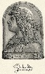
Válassz ki egy Mátyás királyról is szóló könyvet, és készíts róla 15-20 sornyi könyvajánlást kortársaid számára! |  |  |  | 
 |  |  | 90.
 |  |  | 91.
 |  |  | 92.
 |  |  | 93.
 |  |  | 94.
 |  |  | 95.
 |  |  | 96.
 |  |  | 97.
 |  |  | 98.
 |  |  | 99.

